Технологическая карта урока английского языка

по теме: "Описание внешности".

**Конспект урока английского языка для 6 класса по теме «Описание внешности»**

**Тема:** Описание внешности

**УМК:** О.В. Афанасьева, И.В. Михеева и др. Английский язык “Rainbow English” в двух частях (6 класс). Москва: Дрофа, 2019

**Учитель:** Масальская Мария Валериевна.

**Класс:** 6 Б

**Количество учащихся:** 12

**Предмет**: английский язык

**Тип урока:** урокразвития и совершенствования речевых умений

**Цель:**

совершенствование навыков монологической речи на тему «Внешность человека»

**Задачи:**

- совершенствование лексических, грамматических навыков, навыков чтения, аудирования и письма;

- создание проекта на тему «Внешность человека»;

- повышение мотивации к изучению английского языка;

- формирование у учащихся способности к участию в межкультурной коммуникации;

- привитие интереса к английскому языку;

- развитие языковой догадки и логического мышления;

- воспитание дружеского отношения между участниками коммуникации.

**Формы организации познавательной деятельности учащихся**:

фронтальная, индивидуальная, парная, групповая

**Методы обучения**:

фронтальный опрос, словесные, наглядные, репродуктивные и проблемно-поисковые методы, методы стимулирования учебной деятельности, методы контроля и самоконтроля в обучении.

**Технологии работы с информацией:**

Здоровьесберегающая технология, технология проектного обучения (элементы), технология коммуникативного обучения, технология групповой деятельности, ИКТ.

**Ход занятия**

|  |  |  |
| --- | --- | --- |
| Этапы урока | **Деятельность учителя** | **Деятельность учащихся** |
| 1. Организационно-мотивационный этап (3 мин) | Good morning, children! I’m glad to see you! Sit down, please!  What is the date today?  What day of the week is it today?  What is the weather like today?  Do you like it? Why? | -Good morning, |
| **2.Постановка цели урока:** | Look at the pictures and guess the topic of our lesson.  What is the aim of the lesson?  What will we do today?(Слайд2) | - People  - Appearance |
| 2. Фонетическая разминка  (2 мин) | Listen to the poem and repeat after me.  I have ten little fingers  And ten little toes,  Two little arms,  And one little nose.  One little mouth,  And two little ears,  Two little eyes  For smiles and for cheers. (Слайд3) | Дети повторяют слова  за учителем |
| 3. Организация повторения  (7 мин) | 1)And now come to the blackboard and match picture and parts of body.  2) Match the words and their translation  1. slim  2. ugly  3. shapely  4. turned-up  5. curly  6. stout  7. good-looking  8. oval  a) овальный  b) вьющийся  c) красивой формы  d) очень некрасивый  e) стройный  f) вздернутый  g) полный  h) приятной наружности (Слайд4)  3) Guess the words. Put the letters in the right order  1. lavo  2. pahesyl  3. lygu  4. lyruc  5. lism  6. tutos  7. doolgikoogn  8. punurted (Слайд 3)  Are you ready? Let's check  4) Look at the black board. Continue the words.  1. face (round, ____)  2. body (thin, ____, ____)  3. hair (long, ____, ____, ____)  4. nose (long, ____, ____, ____)  Very good. | Дети выходят к доске и соединяют слово и перевод.  -oval  -shapel  -uglyy  -curly  -slim  -stout  -good-looking  -turned up  -oval  - fat  -shot  -turned up |
| 4. Открытие нового знания:  1) Аудирование (3 мин) | Open your textbooks on page 112. Do exercise 1. Listen and match who wants to look like that. Do the task in writing. | Дети выполняют задание. |
| 2) Чтение (7 мин) | 1) Look at the picture at page 113.  Do you like the family?  What do you like in them?  2) Read the text about the Smiths. Ex. 2 p. 112  3) Answer the questions:  1. Who is Mr. Smith?  2. How old is he?  3. Does he work? What was he?  4. What is his hair?  5. What colour are his eyes?  6. Does he have a big or a small nose?  7. What is he wearing now?  8. What does he look like? (Cлайд6) | - Yes  -They are friendly.  - They are good looking/  -Дети отвечают на вопросы учителя. |
| Динамическая пауза  (2 мин) | Max come to the blackboard and show pupils what they need to do  (head and shoulders) (Cлайд6) | Ученик показывает и дети повторяют. |
| 3) Монологическое высказывание  (3 мин) | 1) Work in pairs. Speak about Mr. Smith to each other. Use the plan.  1. It is ____.  2. He is _____ years old.  3. He is ____.  4. His hair is ____.  5. He has a (an) _____ face  6. His eyes ____.  7. His mouth _____.  8. He has a _____ nose.  9. In the picture he is wearing ____.  10. He looks _____.  2) Speak about Mr. Smith. (Слайд5) | - Дети рассказывают о Mr.  Smith. |
| 5. Проектная работа  (8мин) | 1) Work in groups. Make up a poster “I want to find a new friend”  (дифференцированное задание:  1 задание – для сильной группы  2 – для средней группы  3 – для слабых учеников) *Приложение*  2) Now present your group work. Listen to each group very attentively.  Did you like the projects? What did you especially like? (Слайд7) | - Учащиеся составляют рассказ о своем друге. |
|  | And now let 's play. I'll describe a person and you guess what is the number of the picture.  Ok. Very good (Слайд 8) | -Учащиеся отгадывают сказочных персонажей. |
| Повторение изученного материала | And now you need choose the correct form. | - Ученики повторяют формы единственного и множественного числа существительных. |
| 6. Рефлексия  (3 мин)  1) Домашнее задание  2) Подведение итогов | 1) What do you think about our homework?  You are right: your homework is to speak about one of the Smiths family. Write down your homework: p.113 speak about one of the Smiths family.  2) What did we do today?  I know....  I can....  Our lesson is over. I liked your work today and I’ll give you the following marks…  Thank you for your work. Goodbye. | - I know... new words....  -I can. describe people...... |

**Приложение**

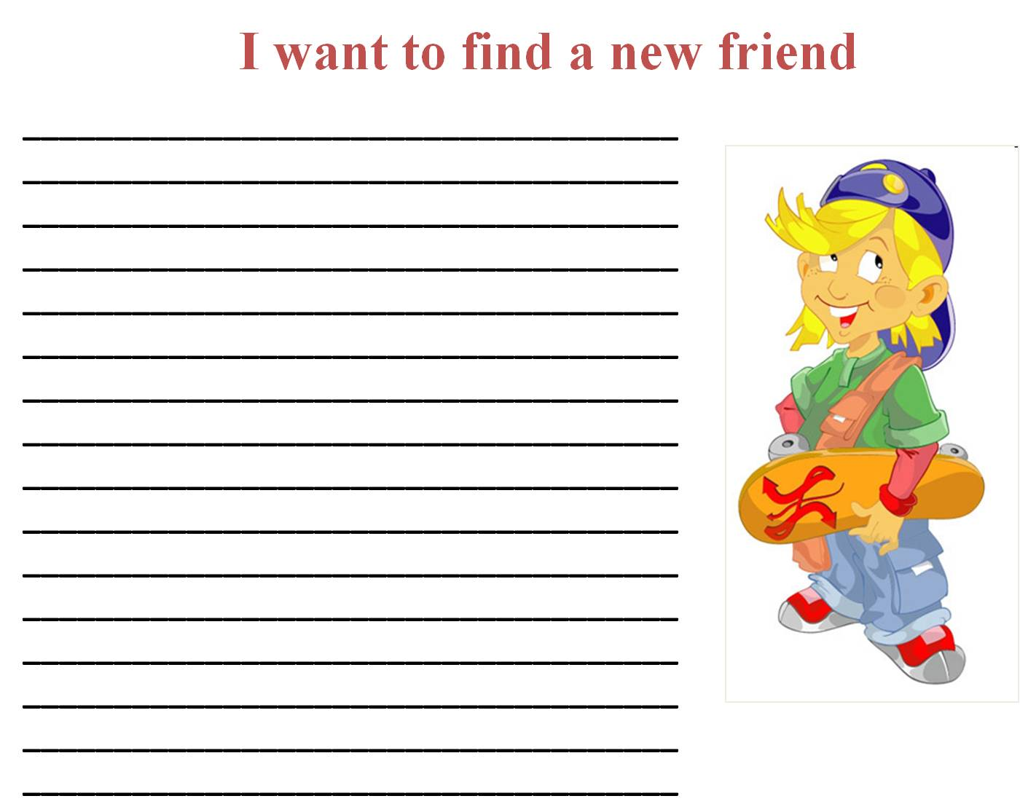

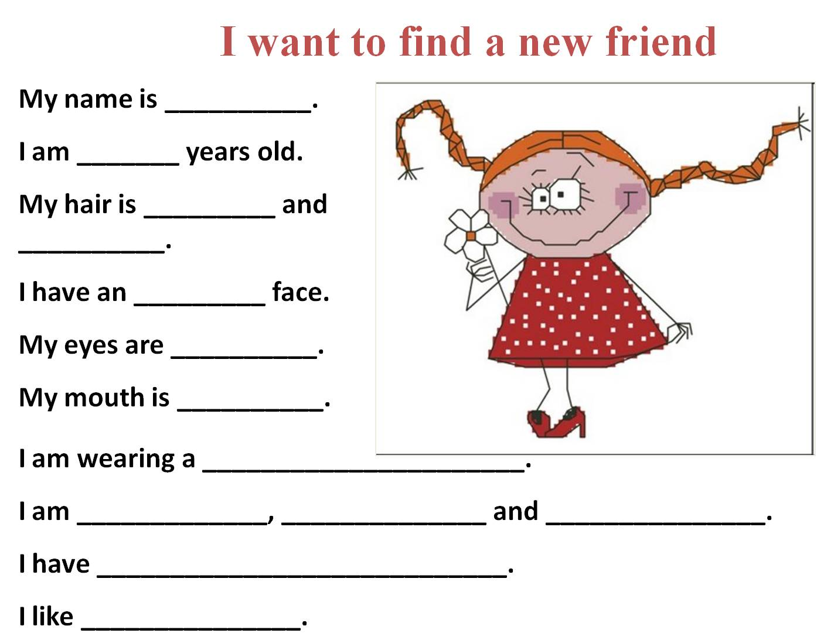

long, straight, green, big, red dress, Alice, 12, animals, a wonderful cat, oval, good looking, nice, clever.

